Schulversuchspraktikum
Carl Föst
Sommersemester
Klassenstufen 7 und 8

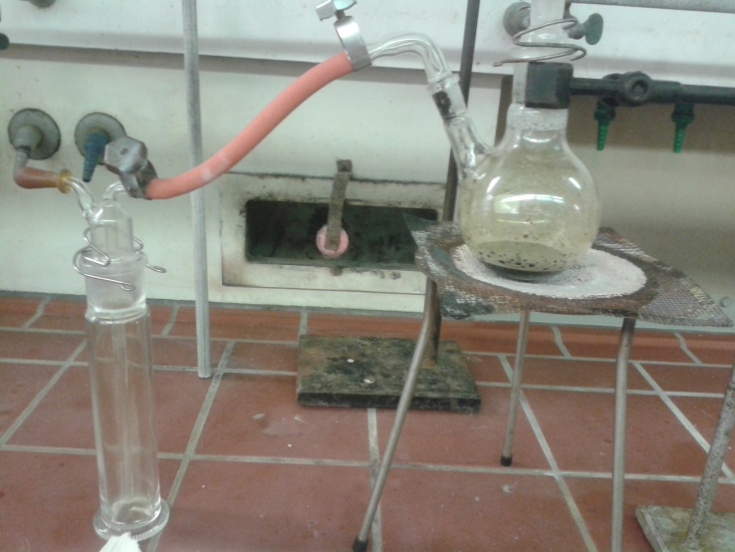

Synthese, Analyse, Umsetzung

Auf einen Blick:
In dieser Versuchsreihe geht es um die Darstellung der drei Grundtypen chemischer Reaktionen Synthese, Analyse und Umsetzung. Hierbei soll verdeutlicht werden, dass bei chemischen Reaktionen Stoffe in andere Stoffe umgewandelt werden unter Beibehaltung der Atomanzahl. Die Anordnung der Atome sowie die Eigenschaften des neuen Stoffes unterscheiden sich von dem Ausgangsstoff. Weiterhin werden einfache Nachweisverfahren zum Thema Analyse durchgeführt.

Inhalt

1 Weitere Lehrerversuche
1.1 V1 – Darstellung von Methan
2 Weitere Schülerversuche
2.1 V2 – Reaktion von Magnesiumchlorid und Silbersulfat
2.2 V3 – Nachweis von Calciumionen

Weitere Lehrerversuche

V1 – Darstellung von Methangas
Die Darstellung von Methan ist ein Beispielversuch für eine doppelte Umsetzung. Hierbei entstehen aus zwei Feststoffen ein gasförmiger Stoff und ein neuer Feststoff

Gefahrenstoffe
Natriumacetat |  |  | H: - |  |  | P: -
Natriumhydroxid |  |  | H: 314-290 |  |  | P: 280​‐​301+330+331​‐​309+310​‐​305+351+338
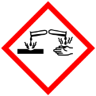

Materialien: Schlauchstück, Bunsenbrenner, Spatel, Reagenzglas mit Zulauf, Stopfen, gebogenes Glasrohr mit Kupferdraht in der Spitze zum Abflammen
Chemikalien: Natriumacetat, Natriumhydroxid
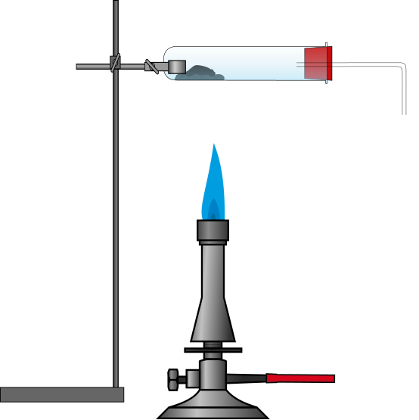
Durchführung: Natriumacetat und Natriumcitrat werden im Verhältnis 1:1 (jeweils 2,5 g) abgewogen, vermischt und in das Reagenzglas überführt. Dieses wird nun mit dem Stopfen verschlossen und über den Schlauch mit dem gebogenen Glasrohr verbunden. Nun wird das Gemisch im Reagenzglas langsam erhitzt. Dann wird ein Streichholz an der Öffnung des Glasröhrchens gezündet

Abb. 1: Darstellung der Verbrennung von Methan
Beobachtung: Es steigen Gasblasen im Standzylinder auf und Wasser wird verdrängt. Es folgt eine kurze Vergrößerung der Flamme.
Deutung: Beim Erhitzen wird aus Natriumacetat Kohlenstoffdioxid abgespalten, welches sich mit Natriumhydroxid verbindet. Dabei entsteht Methan.
CH₃COONa_{(s)} + NaOH_{(s)} CH_{4(g)} + Na₂CO_{3(s)}
Entsorgung: Das Natriumcarbonat kann über den Feststoffabfall entsorgt werden.

Dieser Versuch ist ein Beispiel für eine Umsetzungsreaktion, bei der 2 Verbindungen in einer chemischen Reaktion zerfallen und 2 neue Verbindungen gebildet werden. Sehr anschaulich wird die Umsetzung von 2 Feststoffen in einen neuen Feststoff und ein brennbares Gas dargestellt. Es sind 2 Verbindungen mit neuen Eigenschaften entstanden.

Literatur: http://www.chids.de/dachs/praktikumsprotokolle/PP0083 Darstellung_von_Methan.pdf (zuletzt besucht: 04.08.2015) K.Homann

Weitere Lehrerversuche

2.1 V2 – Reaktion von MgCl₂ mit AgSO₄
Gefahrenstoffe
Die Reaktion von MgCl₂ mit AgSO₄ stellt weiterhin eine doppelte Umsetzung dar, bei der nach der Zersetzung (Lösung) zweier Metallsalze zwei neue Verbindungen entstehen, bei der eine schwerlöslich ist.
Magnesiumchlorid |  |  | H: - |  |  | P: -
Silbersulfat |  |  | H: 318 |  |  | P: 260​‐​280​‐​305+351+338​‐​313

Materialien: 100 ml Becherglas, Pipette, Spatel, Waagepapier
Chemikalien: dH₂O, MgCl_{2,} AgSO₄
Durchführung: Es werden 50 ml einer 0,01 molaren (0,155g Einwaage) Silbersulfatlösung hergestellt. Das selbst hergestellte MgCl₂ wird in dH₂O gelöst. Mit einer Pipette werden wenige Tropfen der Silbersulfatlösung zugegeben.
Beobachtung: Es bildet sich ein weißer Niederschlag.
Deutung: MgCl₂ und Ag₂SO₄ reagieren folgendermaßen miteinander:
MgCl_{2 (s)} + Ag₂SO_{4 (s)} 2 AgCl_{(s)} + MgSO_{4(s)}
MgCl₂ fällt als schwerlöslicher Niederschlag aus der Lösung aus. Aus der Auflösung von 2 Feststoffen sind 2 neue Feststoffe, darunter Silberchlorid als schwerlösliche Verbindung entstanden.

Dieser Versuch ist ein Beispiel für eine doppelte Umsetzung, da 2 Verbindungen in die Ausgangsstoffe zerfallen und aus diesen Ausgangsstoffen 2 neue Verbindungen entstehen. Eine davon ist als schwerlösliche Verbindung mittels eines weissen Niederschlags nachweisbar.

Literatur: www.digitale-schule-bayern.de/dsdaten/Formelgleichungen, aufgerufen am 07.08.2015

2.2 V3 – Nachweis von Calciumionen in Wasserproben
Als weiterer Nachweisversuch wird der Nachweis von Calciumionen in Wasserproben durchgeführt. Hierbei handelt es sich um eine Fällungsreaktion, die gut sichtbar ist und schnell durchführbar ist.

Ammoniumoxalat |  |  | H: 312​‐​302 |  |  | P: - 280​‐​301+312​‐​302+352​‐​501

Materialien: Reagenzglasständer Reagenzgläser

Chemikalien: Ammoniumoxalat, Wasserproben

Durchführung: In mehrere (3) Reagenzgläser werden 3 verschiedene Wasserproben (dH₂O), Mineralwasser und Leitungswasser gegeben. Anschließend wird zu jedem Ansatz eine Spatelspitze Ammoniumoxalat gegeben.

Beobachtung: Es kommt zu einer starken Trübung der 3 Ansätze., wobei diese jedoch unterschiedlich stark ist.

Deutung: Ammoniumoxalat bildet mit Calciumionen einen schwerlöslichen Niederschlag.
Die Reaktion geschieht folgendermaßen: (NH₄)₂C₂O_{4(s)} + Ca²⁺_{(l)} → CaC₂O_{4 (l)} + 2NH₄⁺_{(l)} . Calciumoxalat erscheint hierbei als weisser Niederschlag.

Einbettung in das Thema: Dieser Versuch ist ein Beispiel für eine Umsetzungsreaktion, die zum Nachweis eines Stoffes angewendet werden kann. Fällungsreaktionen spielen eine wichtige Rolle beim qualitativen und auch quantitativem Nachweis von Substanzen, der Reaktionstyp entspricht einer Umsetzung, da eine Verbindung zerfällt und einer der Zerfallsstoffe mit dem nachzuweisenden Stoff eine schwerlösliche Verbindung eingeht, die aus der Lösung ausfällt.

Literatur: H.R. Christen, Struktur, Stoff, Reaktion, Sauerländer Verlag, 1. Auflage, 1974
,

